Orientación de los indicadores de calidad para el cuidado infantil familiar sin asistentes del programa de Great Start to Quality
Septiembre de 2020
Con fondos de la Oficina de Great Start dentro del Departamento de Educación de Michigan que apoya la implementación de Great Start.

Introducción
Great Start to Quality es el sistema de puntuación y mejora de la calidad de Michigan que respalda los programas y, al mismo tiempo, ayuda a las familias a encontrar y elegir programas de calidad que satisfagan las necesidades de sus hijos. Hay más de 40 indicadores diferentes de calidad del programa que Great Start to Quality utiliza para medir la calidad de los programas. Un indicador de calidad de un programa es un estándar que se utiliza para medir la calidad de un programa en un área específica. Cada indicador de calidad del programa se divide en una de cinco categorías. Estas cinco categorías e indicadores aparecen en el Cuestionario de autoevaluación.
Las categorías del Cuestionario de autoevaluación son:
- Alianzas entre las familias y la comunidad
- Entorno
- Plan de estudios e instrucción
- Administración y gestión
- Cualificaciones del personal y desarrollo profesional

Cómo utilizar el documento de orientación
Este documento es únicamente con fines de planificación y reflexión y puede ayudar a completar el Cuestionario de autoevaluación. El uso de este documento no garantiza que se otorgue crédito a cada indicador seleccionado. Este documento puede ayudar a organizar qué documentos deben cargarse como evidencia o ayudar a planificar el proceso de calificación. Este documento está destinado a ser un documento de trabajo utilizado durante todo el proceso de puntuación. El documento de orientación:
- ayudará a los programas a comprender los indicadores
- ayudará a los programas a comprender la intención (propósito / meta) y la importancia de cada indicador
- dar explicaciones, ideas y sugerencias de qué cargar para mostrar la intención de los indicadores que se están cumpliendo.
A lo largo del documento se proporciona una sección de reflexión. En esta sección, los programas pueden:
- seleccionar si el programa cumple actualmente o no con el indicador
- dar seguimiento al nombre y la ubicación de la documentación, como dónde se puede guardar
- tomar notas de los elementos a mejorar, obtener más información y planificar su implementación
Este documento tiene únicamente fines de planificación y reflexión. El uso de este documento no garantiza que se otorgue crédito a cada indicador seleccionado.

Puntuación
A lo largo del documento se incluyen los puntos posibles para cada indicador de la Encuesta de Autoevaluación. A medida que los programas utilizan este documento, pueden realizar un seguimiento de los puntos que posiblemente podrían ganar al sumarlos. Después de completar el proceso de puntuación, la puntuación de la Encuesta de autoevaluación del programa se calculará en una escala de 1 a 5 estrellas.
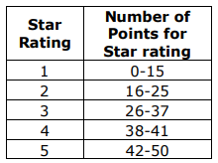
Figura 1 - Tabla de distribución de puntos
La tabla muestra el rango de puntos necesarios para cada puntuación de estrellas. Tenga en cuenta que las puntuaciones no se calculan solo por puntos. Para obtener más detalles sobre la puntuación de la Encuesta de autoevaluación, consulte el documento o contrato local de distribución de puntos de Indicadores de calidad del programa de Great Start to Quality o comuníquese con su Centro de recursos Great Start to Quality local al 1-877-614-7328 para obtener más orientación y asistencia.

Información general
Nombre del programa:
Número de Licencia:
Número de identificación de la organización MiRegistry:

Información de inicio de sesión de MiRegistry
Correo electrónico:
Contraseña:

Información de inicio de sesión de Great Start to Quality
Correo electrónico:
Contraseña:

Información de la puntuación
Clasificación de puntuación actual:
Fecha de vencimiento:
Calificación de puntuación deseada:
Puntuación total del cuestionario de autoevaluación:

Soporte y recursos
Especialista en mejora de calidad:
Información de contacto:
Consultor de mejora de calidad:
Información de contacto:

Utilización: Seguimiento de MiRegistry
Fecha:
Esta sección se puede utilizar para asegurar que el personal tenga toda la información en MiRegistry y que se haya verificado. El Kit de herramientas de la membresía de MiRegistry contiene información útil sobre cómo MiRegistry verifica las cualificaciones y el desarrollo profesional.
Nombre | Puesto | Empleo verificado en el perfil de la organización (S / N) | Cualificaciones verificadas por MiRegistry (S / N) | Desarrollo profesional verificado por MiRegistry (S / N)

N-FP1: El programa ofrece oportunidades de educación para padres
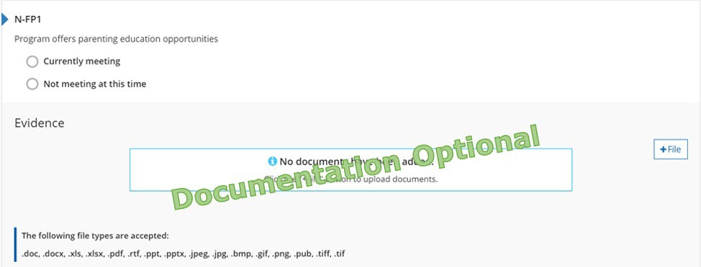
Figura 2. Indicador N-FP1

Por qué este indicador es importante
Las familias son el primer maestro de los niños, al proporcionar materiales educativos y oportunidades, las familias desarrollarán una comprensión más profunda del desarrollo y la experiencia educativa de los niños.

Cómo un programa puede cumplir la intención del indicador
☐ Proporciona información sobre el desarrollo infantil a través de boletines y folletos.
☐ Comparte oportunidades de aprendizaje y entrenamiento de los socios del programa.
☐ Comparte calendario de eventos y actividades.
☐ Proporciona manuales para la familia o el programa.
☐ Ofrece recursos en el sitio web del programa.
☐ Alberga información y eventos del plan de estudios.
☐ Ofrece oportunidades de desarrollo profesional para familias.
□ Otro:

Cumplimiento del indicador
El programa tiene evidencia que muestra o puede explicar cómo las familias tienen la oportunidad de obtener información sobre educación para padres y / o información sobre las diferentes áreas del desarrollo infantil.
Los estándares de calidad para la temprana edad de Michigan
Los maestros están calificados para desarrollar e implementar un programa consistente con la filosofía del programa que sea apropiado a las necesidades de desarrollo y aprendizaje de los niños y las familias que reciben servicios, incluido el desarrollo de un componente de participación familiar y educación continua de los padres.

Reflexión
☐ Qué se está cumpliendo actualmente
Nombre y ubicación del documento:
Mejoras futuras:
☐ Qué no se está cumpliendo actualmente
Meta para el futuro:
¿Qué quiero aprender?
Plan para la implementación:

Puntos posibles para alianzas familiares (0, 2 o 4 pts.)
- El programa cumple con 0-1 de los indicadores (0 pts.)
- El programa cumple con 2-3 de los indicadores (2 pts.)
- El programa cumple con los 4 indicadores (4 pts.)

N-FP2: El proveedor / educador participa en una comunicación informal con los padres
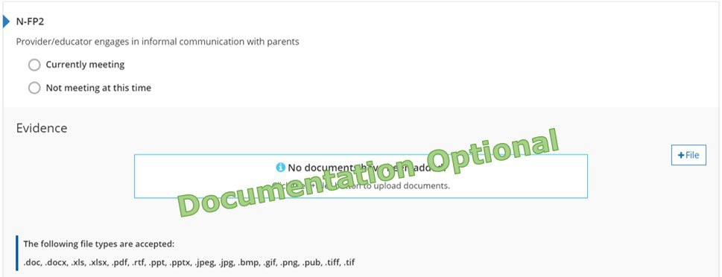
Figura 3. Indicador N-FP2

Por qué este indicador es importante
Cuando el personal interactúa de manera informal con las familias, apoya el desarrollo de una relación continua. Al compartir información sobre el desarrollo y la participación del niño en el programa, mantiene a las familias involucradas en la educación de sus hijos.

Cómo un programa puede cumplir la intención del indicador
☐ Brinda información sobre el día del niño a las familias.
☐ Comparte opciones de comunicación entre administradores, educadores y familias.
☐ Proporciona información sobre los próximos eventos a través de boletines y folletos.
☐ Comparte calendario de eventos y actividades.
☐ Proporciona manuales para la familia o el programa.
☐ Cómo se comparten y se discuten las notas u observaciones anecdóticas con las familias.
□ Otro:

Cumplimiento del indicador
El programa tiene evidencia que muestra cómo el personal se comunica con las familias sobre el día del niño al momento de recogerlo, dejarlo y a lo largo del día.
Los estándares de calidad para la temprana edad de Michigan
Las familias tienen múltiples oportunidades para involucrarse regularmente con el programa y su personal, incluida la colocación, la planificación para la individualización y la evaluación relacionada específicamente con su hijo.

Reflexión
☐ Qué se está cumpliendo actualmente
Nombre y ubicación del documento:
Mejoras futuras:
☐ Qué no se está cumpliendo actualmente
Meta para el futuro:
¿Qué quiero aprender?
Plan para la implementación:

Puntos posibles para alianzas familiares (0, 2 o 4 pts.)
- El programa cumple con 0-1 de los indicadores (0 pts.)
- El programa cumple con 2-3 de los indicadores (2 pts.)
- El programa cumple con los 4 indicadores (4 pts.)

N-FP3: El proveedor participa en la comunicación formal (es decir, conferencias de padres / maestros, visitas a domicilio) para informar a los padres sobre el progreso del desarrollo de los niños
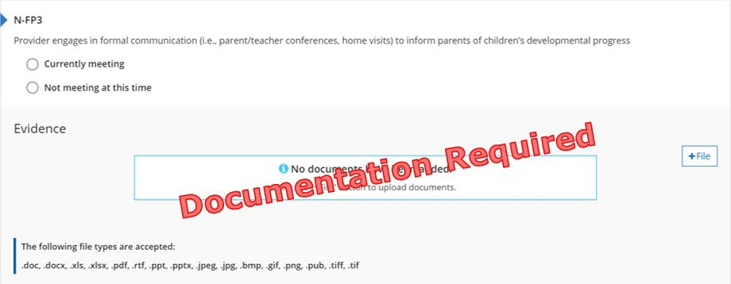
Figura 4. Indicador N-FP3

Por qué este indicador es importante
Cuando el personal interactúa de manera formal con las familias, apoya el desarrollo de una relación continua. Al compartir información detallada sobre el desarrollo del niño, el personal apoya y anima a las familias a colaborar en las metas y los resultados deseados para el niño.

Cómo un programa puede cumplir la intención del indicador
☐ Proporciona opciones de programación para conferencias de padres y maestros o visitas a domicilio.
☐ Comparte los objetivos de aprendizaje para las herramientas de evaluación del niño.
☐ Proporciona manuales para la familia o el programa con conferencias de padres y maestros o política de visitas a domicilio.
□ Otro:

Cumplimiento del indicador
El programa cuenta con evidencia que demuestra que se ofrecen conferencias y / o visitas a domicilio a las familias de todos los niños, sin importar la edad o el salón de clases del niño.
Los estándares de calidad para la temprana edad de Michigan
Las familias tienen múltiples oportunidades para involucrarse regularmente con el programa y su personal, incluida la colocación, la planificación para la individualización y la evaluación relacionada específicamente con su hijo.

Reflexión
☐ Qué se está cumpliendo actualmente
Nombre y ubicación del documento:
Mejoras futuras:
☐ Qué no se está cumpliendo actualmente
Meta para el futuro:
¿Qué quiero aprender?
Plan para la implementación:

Puntos posibles para alianzas familiares (0, 2 o 4 pts.)
- El programa cumple con 0-1 de los indicadores (0 pts.)
- El programa cumple con 2-3 de los indicadores (2 pts.)
- El programa cumple con los 4 indicadores (4 pts.)

N-FP4: Los materiales y oportunidades de comunicación, educación e información para las familias se brindan de una manera que satisfaga sus diversas necesidades (por ejemplo, nivel de alfabetización, idioma, idoneidad cultural, etc.)
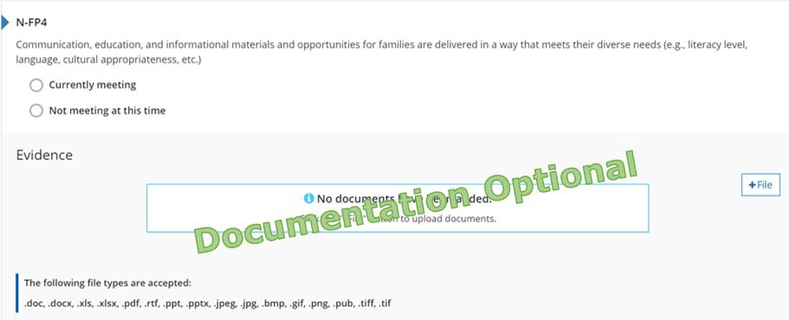
Figura 5. Indicador N-FP4

Por qué este indicador es importante
Proporcionando a las familias información y / o recursos de manera que satisfagan sus necesidades individuales; el personal se asegura de que todas las familias estén incluidas en la programación.

Cómo un programa puede cumplir la intención del indicador
☐ Proporciona información en varios idiomas.
☐ Comparte recursos para la traducción.
☐ Recopila encuestas familiares o materiales de inscripción que incluyen opciones para las preferencias de comunicación.
☐ Proporciona manuales para la familia o el programa con una política sobre diferentes estructuras familiares y varios modos de comunicación.
☐ Comparte una declaración o política sobre la comunicación con varios miembros de la familia o tutores.
□ Otro:

Cumplimiento del indicador
El programa tiene evidencia que muestra cómo el personal se comunica con las familias de una manera que satisfaga sus necesidades / preferencias individuales.
Los estándares de calidad para la temprana edad de Michigan
Las políticas y prácticas del programa promueven el apoyo y el respeto por el idioma del hogar, la cultura y la composición familiar de cada niño de manera que apoyen la salud, el aprendizaje y el bienestar socioemocional del niño.

Reflexión
☐ Qué se está cumpliendo actualmente
Nombre y ubicación del documento:
Mejoras futuras:
☐ Qué no se está cumpliendo actualmente
Meta para el futuro:
¿Qué quiero aprender?
Plan para la implementación:

Puntos posibles para alianzas familiares (0, 2 o 4 pts.)
- El programa cumple con 0-1 de los indicadores (0 pts.)
- El programa cumple con 2-3 de los indicadores (2 pts.)
- El programa cumple con los 4 indicadores (4 pts.)

Puntos totales para la Sección de Alianza Familiar:

N-CP1: Alianzas para proporcionar o conectar a las familias con servicios integrales apropiados
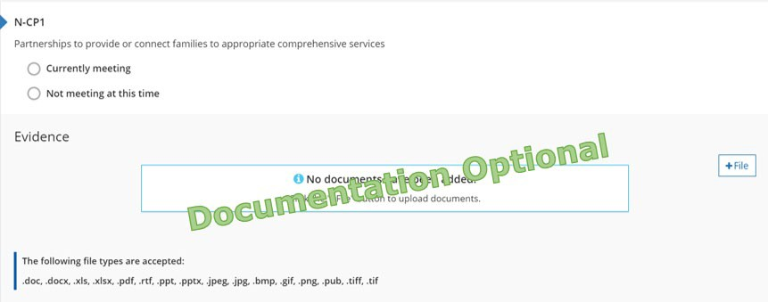
Figura 6. Indicador N-CP1

Por qué este indicador es importante
Al conectar a las familias con agencias comunitarias públicas / privadas se apoyan las necesidades y el conocimiento de los recursos disponibles. Al asegurar que las familias y los niños satisfagan sus necesidades básicas se permiten un desarrollo y crecimiento óptimos.

Cómo un programa puede cumplir la intención del indicador
☐ Brinda oportunidades para reunirse con las familias para discutir inquietudes o preguntas sobre el desarrollo del niño.
☐ Comparte información sobre recursos locales y comunitarios.
☐ Comparte folletos e información de contacto para empresas locales.
☐ Proporciona manuales para la familia o el programa con la política sobre cómo se hacen las referencias.
□ Otro:

Cumplimiento del indicador
El programa tiene evidencia que muestra cómo el personal ayuda a referir y a acceder a los servicios que necesitan las familias.
Los estándares de calidad para la temprana edad de Michigan
El programa trabaja con agencias comunitarias públicas y privadas e instituciones educativas para satisfacer las necesidades integrales de los niños y las familias, para ayudarse mutuamente en la prestación de servicios, aumentar los recursos y fortalecer los esfuerzos de promoción.

Reflexión
☐ Qué se está cumpliendo actualmente
Nombre y ubicación del documento:
Mejoras futuras:
☐ Qué no se está cumpliendo actualmente
Meta para el futuro:
¿Qué quiero aprender?
Plan para la implementación:

Puntos posibles para alianzas comunitarias (0, 2 o 4 pts.)
- El programa cumple con 0-1 de los indicadores (0 pts.)
- El programa cumple con 2 de los indicadores (2 pts.)
- El programa cumple con los 3 indicadores (4 pts.)

N-CP2: Alianzas que toman pasos básicos para facilitar la transición de los niños entre programas, agencias y escuelas
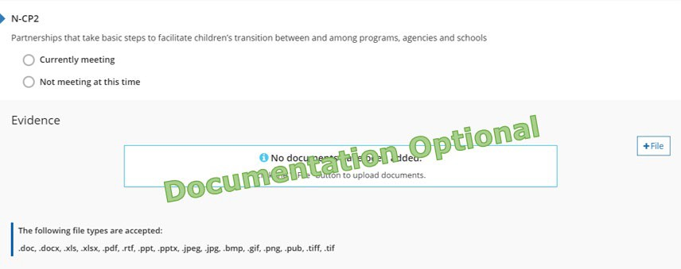
Figura 7. Indicador N-CP2

Por qué este indicador es importante
Para brindar una atención continua de calidad, el personal del programa trabaja de manera cooperativa y colaborativa con organizaciones comunitarias, escuelas y programas para facilitar la transición de los niños. Las alianzas y la comunicación entre todas las agencias permiten el desarrollo social / emocional de los niños atendidos.

Cómo un programa puede cumplir la intención del indicador
☐ Brinda oportunidades para que los niños y las familias se reúnan con el personal antes de realizar la transición al programa.
☐ Comparte información sobre las transiciones y cómo aliviar el estrés de la transición.
☐ Comparte información sobre otras opciones de preescolar y jardín de niños local (es).
☐ Proporciona un manual (es) para la familia o el programa con políticas sobre transiciones que incluyen el programa, otros preescolares o jardín de niños.
□ Otro:

Cumplimiento del indicador
El programa tiene evidencia que muestra cómo el personal ayuda a los niños a hacer la transición hacia y fuera del programa.
Los estándares de calidad para la temprana edad de Michigan
El programa trabaja de manera cooperativa y colaborativa con otros programas para la temprana edad en la comunidad para facilitar la transición de los niños hacia y fuera de los programas y de un programa a otro.

Reflexión
☐ Qué se está cumpliendo actualmente
Nombre y ubicación del documento:
Mejoras futuras:
☐ Qué no se está cumpliendo actualmente
Meta para el futuro:
¿Qué quiero aprender?
Plan para la implementación:

Puntos posibles para alianzas comunitarias (0, 2 o 4 pts.)
- El programa cumple con 0-1 de los indicadores (0 pts.)
- El programa cumple con 2 de los indicadores (2 pts.)
- El programa cumple con los 3 indicadores (4 pts.)

N-CP3: Participación en alianzas comunitarias
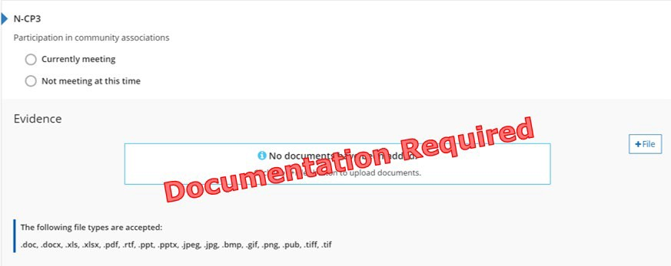
Figura 8. Indicador N-CP3

Por qué este indicador es importante
La alianza con otras organizaciones educativas profesionales permite que los programas mejoren sus servicios a los niños y las familias a través de la investigación basada en evidencia.

Cómo un programa puede cumplir la intención del indicador
☐ Proporciona la agenda de la reunión, las actas de la reunión o la membresía de una organización local o profesional.
☐ Obtiene membresía profesional local o nacional.
☐ Proporciona una prueba de asistencia a la comunidad local de aprendizaje de infantes y niños.
☐ Proporciona prueba de que el 50% de los miembros del personal son miembros de MiRegistry.
□ Otro:

Cumplimiento del indicador
El programa tiene evidencia que muestra cómo este o un miembro del personal participa actualmente con una organización profesional para mejorar las prácticas comerciales o de la temprana edad del programa.
Los estándares de calidad para la temprana edad de Michigan
El especialista en temprana edad y / o el administrador del programa participa en actividades de desarrollo profesional / educación continua.

Reflexión
☐ Qué se está cumpliendo actualmente
Nombre y ubicación del documento:
Mejoras futuras:
☐ Qué no se está cumpliendo actualmente
Meta para el futuro:
¿Qué quiero aprender?
Plan para la implementación:

Puntos posibles para alianzas comunitarias (0, 2 o 4 pts.)
- El programa cumple con 0-1 de los indicadores (0 pts.)
- El programa cumple con 2 de los indicadores (2 pts.)
- El programa cumple con los 3 indicadores (4 pts.)
Puntos totales para la Sección de Alianza Comunitaria:

N-PE1: El programa está en una ubicación física libre de riesgos ambientales (por ejemplo, plomo, mercurio, asbesto y contaminantes del aire interior)
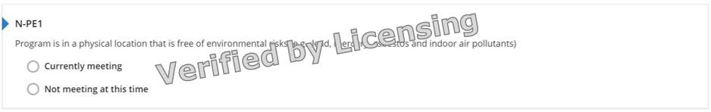
Figura 9. Indicador N-PE1

Por qué este indicador es importante
Las instalaciones del programa son seguras, protegidas y cumplen con los requisitos de licencia de cuidado infantil de Michigan.

Cómo un programa puede cumplir la intención del indicador
☐ Proporciona un entorno limpio y seguro.
☐ El programa sigue los requisitos de licencia.

Cumplimiento del indicador
El programa está al día con las licencias.
- Esto es verificado por el personal de Great Start to Quality durante el proceso de puntuación.
- No se requiere evidencia adicional.
Los estándares de calidad para la temprana edad de Michigan
Los programas abordan los requisitos de entornos seguros continuos para los niños.

Reflexión
☐ Qué se está cumpliendo actualmente
Nombre y ubicación del documento:
Mejoras futuras:
☐ Qué no se está cumpliendo actualmente
Meta para el futuro:
¿Qué quiero aprender?
Plan para la implementación:

Puntos posibles para entorno físico (0 o 2 pts.)
- El programa cuenta con un entorno físico seguro (2 pts.)
Puntos totales para la Sección de Entorno Físico:

N-R1: El programa demuestra que el tamaño del grupo es más pequeño y una mejor proporción de maestro: niño que la requerida por la licencia
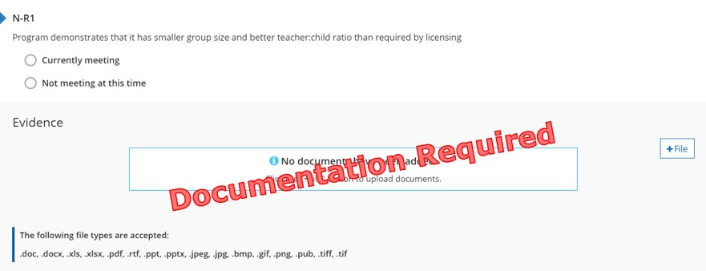
Figura 10. Indicador N-R1

Por qué este indicador es importante
Tener más personal y menos niños que los requeridos por las licencias crea un ambiente de aprendizaje de mayor calidad para los niños. Esto asegura que el personal tenga más tiempo individualizado con cada niño.

Cómo un programa puede cumplir la intención del indicador
☐ Proporciona evidencia de una proporción menor de personal por niños que la requerida por la licencia.
☐ Comparte información con las familias sobre la importancia de las proporciones bajas.
☐ Proporciona información de inscripción, incluida la cantidad de niños y personal.
☐ Comparte el (los) manual (es) de la familia o del programa con la política sobre las proporciones del programa.
□ Otro:

Cumplimiento del indicador
El programa tiene evidencia que muestra que el programa siempre mantiene mejores proporciones que las requeridas por la licencia.
Los estándares de calidad para la temprana edad de Michigan
Se utilizan prácticas de agrupación formales e informales para fortalecer el aprendizaje de los niños.

Reflexión
☐ Qué se está cumpliendo actualmente
Nombre y ubicación del documento:
Mejoras futuras:
☐ Qué no se está cumpliendo actualmente
Meta para el futuro:
¿Qué quiero aprender?
Plan para la implementación:

Puntos posibles para proporciones (0 o 2 pts.)
- El programa tiene evidencia de proporciones implementadas (2 pts.)
Puntos totales para la Sección de Proporciones:

N-HE1: Información nutricional
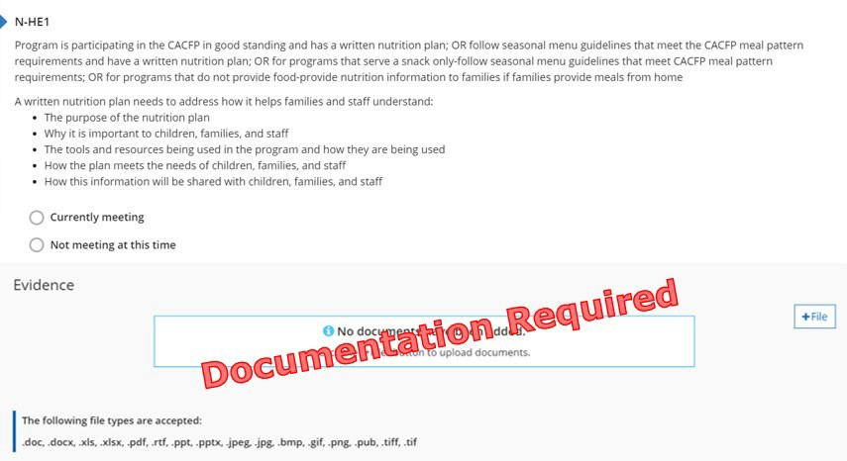
Figura 11. Indicador N-HE1

Por qué este indicador es importante
La nutrición es una parte importante para llevar un estilo de vida saludable. Comprender cómo la nutrición apoya el bienestar físico y mental de los niños asegura que estén preparados para aprender y participar activamente en la escuela.

Cómo un programa puede cumplir la intención del indicador
Un plan de nutrición escrito debe abordar cómo ayuda a las familias y al personal a comprender:
- El propósito del plan de nutrición.
- Por qué es importante para los niños, las familias y el personal.
- Las herramientas y los recursos que se utilizan en el programa y cómo se utilizan.
- Cómo el plan satisface las necesidades de los niños, las familias y el personal.
- Cómo se compartirá esta información con los niños, las familias y el personal.
No se requieren planes de nutrición cuando el programa SOLO sirve bocadillos O si el programa NO proporciona alimentos.

Cumplimiento del indicador
El programa proporciona alimentos: tiene un plan de nutrición escrito Y participa con el CACFP o sigue los lineamientos del menú del CACFP
El programa SOLO ofrece bocadillos: sigue los lineamientos del menú de CACFP
El programa NO proporciona alimentos: proporciona información nutricional a las familias si las familias proporcionan comidas
Los estándares de calidad para la temprana edad de Michigan
Alimentación saludable. Los niños toman conciencia y comienzan a desarrollar hábitos nutricionales que contribuyen a la buena salud.

Reflexión
☐ Qué se está cumpliendo actualmente
Nombre y ubicación del documento:
Mejoras futuras:
☐ Qué no se está cumpliendo actualmente
Meta para el futuro:
¿Qué quiero aprender?
Plan para la implementación:

Puntos posibles para el Entorno de la Salud (0, 2 o 4 pts.)
- El programa cumple con 0-1 de los indicadores (0 pts.)
- El programa cumple con 2-3 de los indicadores (2 pts.)
- El programa cumple con 4-5 de los indicadores (4 pts.)

N-HE2: 30 minutos de cada 3 horas dedicados al tiempo activo al aire libre, con actividades físicas adecuadas en el interior disponibles cuando el clima no permita el juego al aire libre

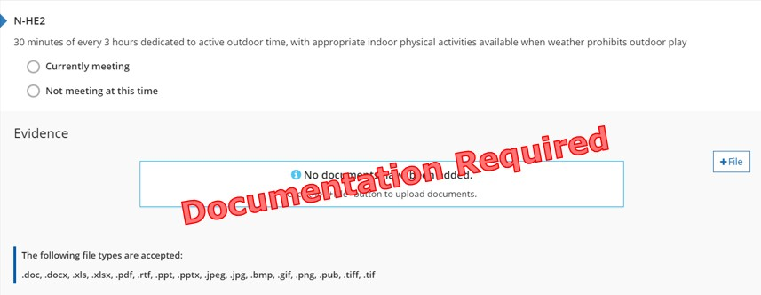
Figura 12. Indicador N-HE2

Por qué este indicador es importante
El entorno de aprendizaje natural al aire libre es una extensión del aula. Garantiza que los niños tengan acceso para buscar ejercicio, aire fresco y ofrece oportunidades para aprender y cuidar de su comunidad y entorno local.

Fórmula
Número total de minutos de clase multiplicado por .166 = el número mínimo de minutos requeridos para el tiempo al aire libre.

Cómo un programa puede cumplir la intención del indicador
☐ Proporciona un horario diario que incluye tiempo al aire libre.
☐ Comparte opciones de juego activo cuando el clima permite el tiempo al aire libre.
☐ Comparte información sobre los beneficios del plan activo y el tiempo al aire libre.
☐ Proporciona manuales para la familia o del programa con información sobre el espacio y los horarios de juego al aire libre.
□ Otro:

Cumplimiento del indicador
El programa tiene evidencia de que tiene 30 minutos de tiempo al aire libre por cada 3 horas que está en operaciones.
Los estándares de calidad para la temprana edad de Michigan
El espacio físico al aire libre es seguro y permite actividades individuales e interacciones sociales.

Reflexión
☐ Qué se está cumpliendo actualmente
Nombre y ubicación del documento:
Mejoras futuras:
☐ Qué no se está cumpliendo actualmente
Meta para el futuro:
¿Qué quiero aprender?
Plan para la implementación:

Puntos posibles para el Entorno de la Salud (0, 2 o 4 pts.)
- El programa cumple con 0-1 de los indicadores (0 pts.)
- El programa cumple con 2-3 de los indicadores (2 pts.)
- El programa cumple con 4-5 de los indicadores (4 pts.)

N-HE3: Disposiciones para revisar y actualizar los registros médicos de acuerdo con el programa más reciente de Detección, Diagnóstico y Tratamiento Temprano y Periódico (EPSDT, por sus siglas en inglés) para infantes, y revisar y actualizar los registros para niños pequeños y mayores anualmente
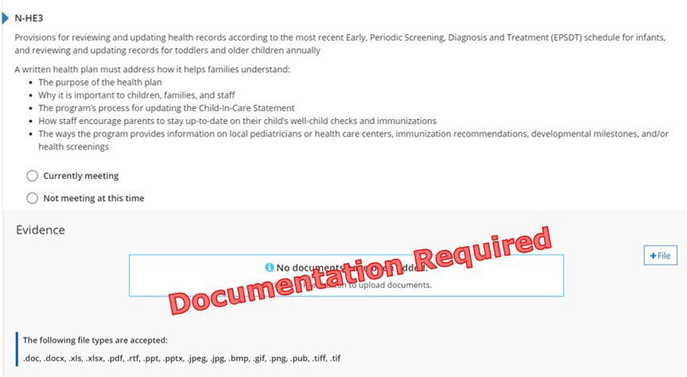
Figura 13. Indicador N-HE3

Por qué este indicador es importante
El mantenimiento de un proceso para rastrear y actualizar la información de salud está en su lugar y para comunicar las recomendaciones a las familias alienta a que todos los niños sean atendidos regularmente por un proveedor de atención médica para mantener una salud y desarrollo óptimos.

Cómo un programa puede cumplir la intención del indicador
Un plan de salud escrito debe abordar cómo ayuda a las familias a comprender:
- El propósito del plan de salud.
- Por qué es importante para los niños, las familias y el personal.
- El proceso del programa para actualizar la Declaración de cuidado infantil.
- Cómo el personal anima a los padres a mantenerse al día con los controles de niño sano y las vacunas de sus hijos.
- Las formas en que el programa proporciona información sobre pediatras o centros de atención médica locales, recomendaciones de vacunación, hitos del desarrollo y / o exámenes médicos.

Cumplimiento del indicador
El programa tiene evidencia de un plan de salud escrito.
Los estándares de calidad para la temprana edad de Michigan
Los programas abordan la necesidad de atención médica continua y accesible (salud mental, oral, física y estado físico) para los niños.

Reflexión
☐ Qué se está cumpliendo actualmente
Nombre y ubicación del documento:
Mejoras futuras:
☐ Qué no se está cumpliendo actualmente
Meta para el futuro:
¿Qué quiero aprender?
Plan para la implementación:

Puntos posibles para el Entorno de la Salud (0, 2 o 4 pts.)
- El programa cumple con 0-1 de los indicadores (0 pts.)
- El programa cumple con 2-3 de los indicadores (2 pts.)
- El programa cumple con 4-5 de los indicadores (4 pts.)

N-HE4: Un proceso para observar la salud y el desarrollo de cada niño a diario y comunicar las observaciones a la familia del niño, a otros proveedores / educadores y al personal especializado, con recomendaciones para que la familia busque opiniones médicas según sea necesario
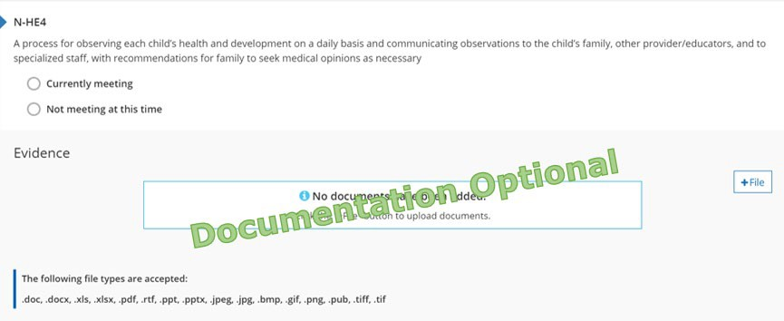
Figura 14. Indicador N-HE4

Por qué este indicador es importante
El personal del programa observa la salud y el bienestar de los niños y se comunica constantemente con las familias acerca de sus observaciones. Esto asegura la colaboración entre las familias y el personal para abordar la salud y el bienestar general de los niños.

Cómo un programa puede cumplir la intención del indicador
☐ Proporciona evidencia de registros de salud diarios o informes de incidentes.
☐ Comparte información con las familias sobre la salud de los niños a diario.
☐ Proporciona evidencia de cómo el personal se comunica con los miembros de la familia en relación con la salud del niño.
☐ Proporciona manuales para la familia o el programa con la política sobre la enfermedad y la exclusión de los niños y el personal.
□ Otro:

Cumplimiento del indicador
El programa tiene evidencia de cómo el personal comparte información sobre la salud diaria, las observaciones y las preocupaciones de un niño con las familias.
Los estándares de calidad para la temprana edad de Michigan
Los programas abordan la necesidad de atención médica continua y accesible (salud mental, oral, física y estado físico) para los niños.

Reflexión
☐ Qué se está cumpliendo actualmente
Nombre y ubicación del documento:
Mejoras futuras:
☐ Qué no se está cumpliendo actualmente
Meta para el futuro:
¿Qué quiero aprender?
Plan para la implementación:

Puntos posibles para el Entorno de la Salud (0, 2 o 4 pts.)
- El programa cumple con 0-1 de los indicadores (0 pts.)
- El programa cumple con 2-3 de los indicadores (2 pts.)
- El programa cumple con 4-5 de los indicadores (4 pts.)

N-HE5: Una rutina regular de cuidado bucal, que incluye cepillado de dientes y / o limpieza de encías (para infantes) al menos una vez al día
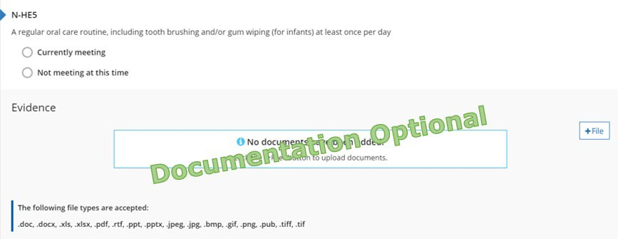
Figura 15. Indicador N-HE5

Por qué este indicador es importante
Las rutinas de cuidado bucal fomentan y refuerzan hábitos saludables y previenen la gingivitis y las caries.

Cómo un programa puede cumplir la intención del indicador
☐ Brinda oportunidades para cepillarse los dientes o limpiarse las encías a todos los niños una vez al día.
☐ Proporciona evidencia del cuidado bucal incluido en el horario diario del programa.
☐ Proporciona manuales para la familia o el programa con información sobre la rutina de cuidado bucal del programa.
□ Otro:

Cumplimiento del indicador
El programa tiene evidencia de una rutina de cuidado bucal para todos los niños.
Los estándares de calidad para la temprana edad de Michigan
Los programas abordan la necesidad de atención médica continua y accesible (salud mental, oral, física y estado físico) para los niños.

Reflexión
☐ Qué se está cumpliendo actualmente
Nombre y ubicación del documento:
Mejoras futuras:
☐ Qué no se está cumpliendo actualmente
Meta para el futuro:
¿Qué quiero aprender?
Plan para la implementación:

Puntos posibles para el Entorno de la Salud (0, 2 o 4 pts.)
- El programa cumple con 0-1 de los indicadores (0 pts.)
- El programa cumple con 2-3 de los indicadores (2 pts.)
- El programa cumple con 4-5 de los indicadores (4 pts.)
Puntos totales para la Sección de Entorno de la Salud:

N-CI1: Una declaración de prioridades educativas y de desarrollo para los niños
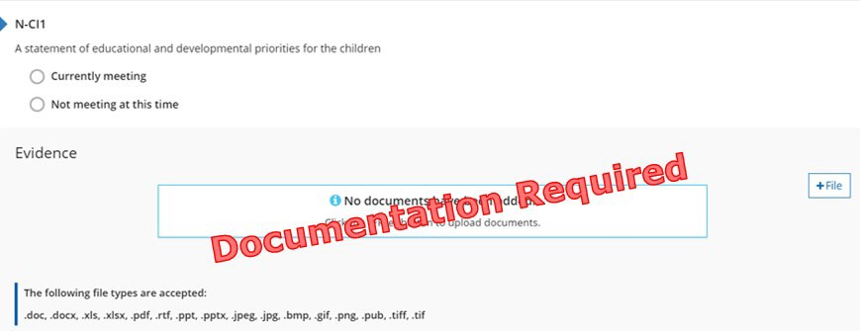
Figura 16. Indicador N-CI1

Por qué este indicador es importante
La declaración de la misión o visión del programa informa a las familias y sus creencias sobre cómo sirven a los niños y las familias involucradas en el programa.

Cómo un programa puede cumplir la intención del indicador
☐ Comparte una declaración escrita de misión, filosofía o visión.
☐ Proporciona manuales para la familia o el programa con una declaración de misión o filosofía.
□ Otro:

Cumplimiento del indicador
El programa tiene evidencia de su misión y / o declaración de filosofía.
Los estándares de calidad para la temprana edad de Michigan
Se desarrolla una declaración de filosofía escrita para el programa de cuidado y educación de la temprana edad y se utiliza como base para tomar decisiones sobre el programa y establecer metas y objetivos del programa.

Reflexión
☐ Qué se está cumpliendo actualmente
Nombre y ubicación del documento:
Mejoras futuras:
☐ Qué no se está cumpliendo actualmente
Meta para el futuro:
¿Qué quiero aprender?
Plan para la implementación:

Puntos posibles para plan de estudios e instrucción (0, 2, 4 o 6 pts.)
- El programa cumple con 0-1 de los indicadores (0 pts.)
- El programa cumple con 2 de los indicadores (2 pts.)
- El programa cumple con 3-4 de los indicadores (4 pts.)
- El programa cumple con los 5 indicadores (6 pts.)

N-CI2: Un programa diario de rutina que es predecible pero flexible; incluye tiempo para la transición; incluye actividades en el interior y al aire libre y responde a la necesidad de cada niño de estar activo o descansar
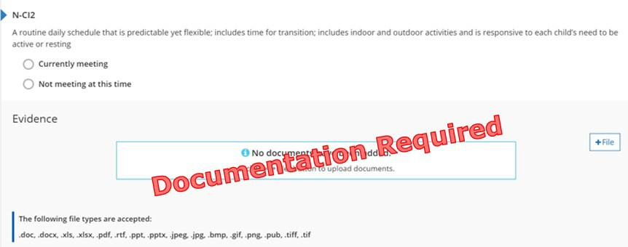
Figura 17. Indicador N-CI2

Por qué este indicador es importante
Las rutinas diarias consistentes brindan a los niños una sensación de comodidad y seguridad al saber lo que sucederá a continuación y aprender a confiar en que los adultos que se preocupan por ellos les brindarán lo que necesitan.

Cómo un programa puede cumplir la intención del indicador
☐ Proporciona un programa diario que incluye:
- Tiempo de transición
- Horas de las comidas
- Rutinas de cuidado corporal
- Actividades al aire libre e interior
- Responde a la necesidad de cada niño de estar activo o descansar
□ Otro:

Cumplimiento del indicador
El programa tiene evidencia del horario diario actual.
Los estándares de calidad para la temprana edad de Michigan
La rutina / horario diario es predecible, pero flexible.

Reflexión
☐ Qué se está cumpliendo actualmente
Nombre y ubicación del documento:
Mejoras futuras:
☐ Qué no se está cumpliendo actualmente
Meta para el futuro:
¿Qué quiero aprender?
Plan para la implementación:

Puntos posibles para plan de estudios e instrucción (0, 2, 4 o 6 pts.)
- El programa cumple con 0-1 de los indicadores (0 pts.)
- El programa cumple con 2 de los indicadores (2 pts.)
- El programa cumple con 3-4 de los indicadores (4 pts.)
- El programa cumple con los 5 indicadores (6 pts.)

N-CI3: Un plan de estudios aprobado
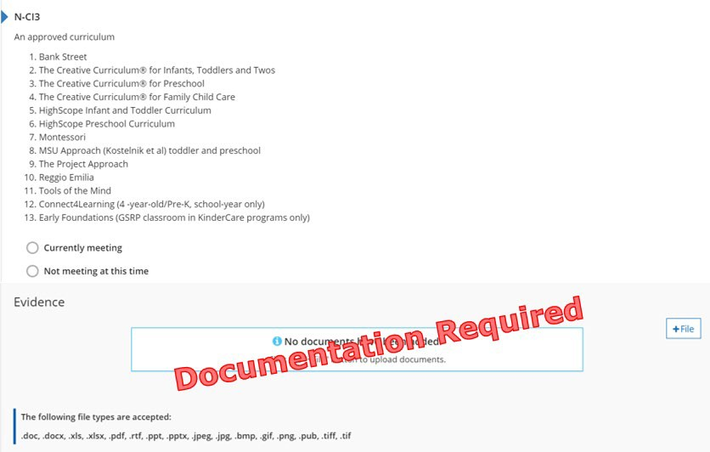
Figura 18. Indicador N-CI3

Por qué este indicador es importante
Los planes de estudio aprobados brindan al personal una guía basada en la investigación y las mejores prácticas para apoyar el desarrollo y el aprendizaje de los niños.

Cómo un programa puede cumplir la intención del indicador
☐ Proporciona evidencia del plan de estudios implementado y los grupos de edad atendidos.
☐ Comparte los objetivos de aprendizaje del plan de estudios.
☐ Proporciona manuales familiares o del programa con información sobre el plan de estudios.
☐ Ofrece capacitaciones o noches familiares sobre el modelo del plan de estudios utilizado.
□ Otro:

Cumplimiento del indicador
El programa tiene evidencia que muestra el uso de un plan de estudios completo y apropiado para la edad en el programa que está en la lista de planes de estudios aprobados de Great Start to Quality.
Los estándares de calidad para la temprana edad de Michigan
El plan de estudios está diseñado para abordar todos los aspectos del desarrollo de los niños y promover su aprendizaje con énfasis en las necesidades únicas del niño pequeño.

Reflexión
☐ Qué se está cumpliendo actualmente
Nombre y ubicación del documento:
Mejoras futuras:
☐ Qué no se está cumpliendo actualmente
Meta para el futuro:
¿Qué quiero aprender?
Plan para la implementación:

Puntos posibles para plan de estudios e instrucción (0, 2, 4 o 6 pts.)
- El programa cumple con 0-1 de los indicadores (0 pts.)
- El programa cumple con 2 de los indicadores (2 pts.)
- El programa cumple con 3-4 de los indicadores (4 pts.)
- El programa cumple con los 5 indicadores (6 pts.)

N-CI4: Un plan escrito para integrar políticas, procedimientos y prácticas que refleje el respeto y la valoración de la cultura infantil y demuestre competencia cultural
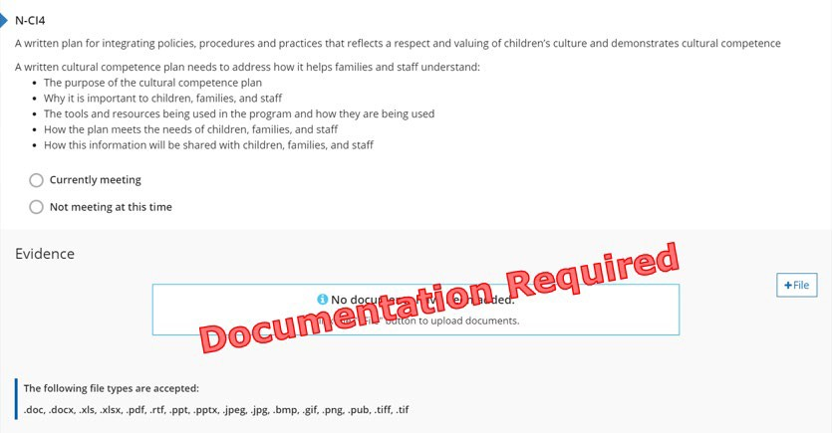
Figura 19. Indicador N-CI4

Por qué este indicador es importante
El personal brinda oportunidades para identificar y celebrar la diversidad de las familias, la comunidad y otras culturas de los niños. Esto fomenta una mayor autoestima, orgullo por la propia cultura y sentimientos de aceptación de todas las culturas para convertirse en ciudadanos del mundo.

Cómo un programa puede cumplir la intención del indicador
Un plan de competencia cultural escrito debe abordar cómo ayuda a las familias y al personal a comprender:
- El propósito del plan de competencia cultural.
- Por qué es importante para los niños, las familias y el personal.
- Las herramientas y los recursos que se utilizan en el programa y cómo se utilizan.
- Cómo el plan satisface las necesidades de los niños, las familias y el personal.
- Cómo se compartirá esta información con los niños, las familias y el personal.

Cumplimiento del indicador
El programa tiene evidencia de un plan de competencia cultural escrito.
Los estándares de calidad para la temprana edad de Michigan
Las políticas y prácticas del programa apoyan la inscripción y participación de todos los niños, incluidos los que tienen discapacidades, y promueven un ambiente de aceptación que apoya y respeta el género, la cultura, el idioma, la etnia, las capacidades individuales y la composición familiar.

Reflexión
☐ Qué se está cumpliendo actualmente
Nombre y ubicación del documento:
Mejoras futuras:
☐ Qué no se está cumpliendo actualmente
Meta para el futuro:
¿Qué quiero aprender?
Plan para la implementación:

Puntos posibles para plan de estudios e instrucción (0, 2, 4 o 6 pts.)
- El programa cumple con 0-1 de los indicadores (0 pts.)
- El programa cumple con 2 de los indicadores (2 pts.)
- El programa cumple con 3-4 de los indicadores (4 pts.)
- El programa cumple con los 5 indicadores (6 pts.)

N-CI5: Un plan escrito para atender a niños con necesidades especiales
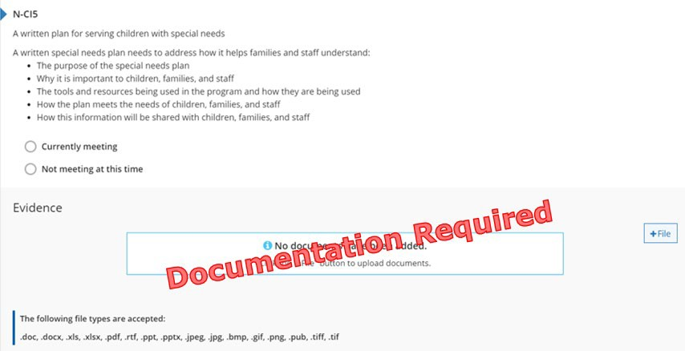
Figura 20. Indicador N-CI5

Por qué este indicador es importante
El personal brinda oportunidades para identificar, apoyar y aprender sobre los diferentes estilos y habilidades de aprendizaje de los niños, las familias y los miembros de la comunidad. Esto aumenta la autoestima, la comprensión de las diferencias y los sentimientos de aceptación de todas las habilidades.

Cómo un programa puede cumplir la intención del indicador
Un plan de necesidades especiales escrito debe abordar cómo ayuda a las familias y al personal a comprender:
- El propósito del plan de necesidades especiales.
- Por qué es importante para los niños, las familias y el personal.
- Las herramientas y los recursos que se utilizan en el programa y cómo se utilizan.
- Cómo el plan satisface las necesidades de los niños, las familias y el personal.
- Cómo se compartirá esta información con los niños, las familias y el personal.

Cumplimiento del indicador
El programa tiene evidencia de un plan de necesidades especiales escrito.
Los estándares de calidad para la temprana edad de Michigan
Las políticas y prácticas del programa apoyan la inscripción y participación de todos los niños, incluidos los que tienen discapacidades, y promueven un ambiente de aceptación que apoya y respeta el género, la cultura, el idioma, la etnia, las capacidades individuales y la composición familiar.

Reflexión
☐ Qué se está cumpliendo actualmente
Nombre y ubicación del documento:
Mejoras futuras:
☐ Qué no se está cumpliendo actualmente
Meta para el futuro:
¿Qué quiero aprender?
Plan para la implementación:

Puntos posibles para plan de estudios e instrucción (0, 2, 4 o 6 pts.)
- El programa cumple con 0-1 de los indicadores (0 pts.)
- El programa cumple con 2 de los indicadores (2 pts.)
- El programa cumple con 3-4 de los indicadores (4 pts.)
- El programa cumple con los 5 indicadores (6 pts.)
Puntos totales para la sección de plan de estudios e instrucción:

N-SA1: El educador / proveedor principal analiza notas / observaciones anecdóticas como base para trabajar / enseñar con cada niño
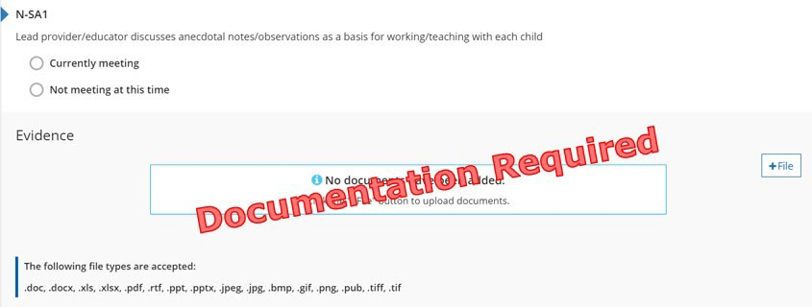
Figura 21. Indicador N-SA1

Por qué este indicador es importante
Las notas anecdóticas permiten al personal rastrear y planificar el aprendizaje de los niños basándose en la evidencia de dónde se encuentra el niño en su desarrollo y fomenta la comunicación bidireccional entre el personal y las familias.

Cómo un programa puede cumplir la intención del indicador
☐ Proporciona ejemplos de notas / observaciones anecdóticas.
☐ Comparte formularios utilizados para registrar notas / observaciones anecdóticas.
☐ Proporciona manuales para la familia o el programa con la política sobre notas / observaciones anecdóticas.
☐ Ofrece capacitaciones para el personal sobre la importancia y / o los procedimientos del programa para registrar notas / observaciones anecdóticas.
□ Otro:

Cumplimiento del indicador
El programa tiene evidencia que muestra que se toman notas / observaciones en el programa como una herramienta para trabajar y planificar para cada niño.
Los estándares de calidad para la temprana edad de Michigan
El programa utiliza información obtenida de una variedad de medidas de evaluación infantil para planificar experiencias de aprendizaje para niños individuales y grupos.

Reflexión
☐ Qué se está cumpliendo actualmente
Nombre y ubicación del documento:
Mejoras futuras:
☐ Qué no se está cumpliendo actualmente
Meta para el futuro:
¿Qué quiero aprender?
Plan para la implementación:

Puntos posibles para la detección y la evaluación (0, 2, 4 o 6 pts.)
- El programa cumple con 0-1 de los indicadores (0 pts.)
- El programa cumple con 2-3 de los indicadores (2 pts.)
- El programa cumple con los 4 indicadores (4 pts.)
- El programa cumple con los 5 indicadores (6 pts.)

N-SA2: Examen de desarrollo anual completo para cada niño
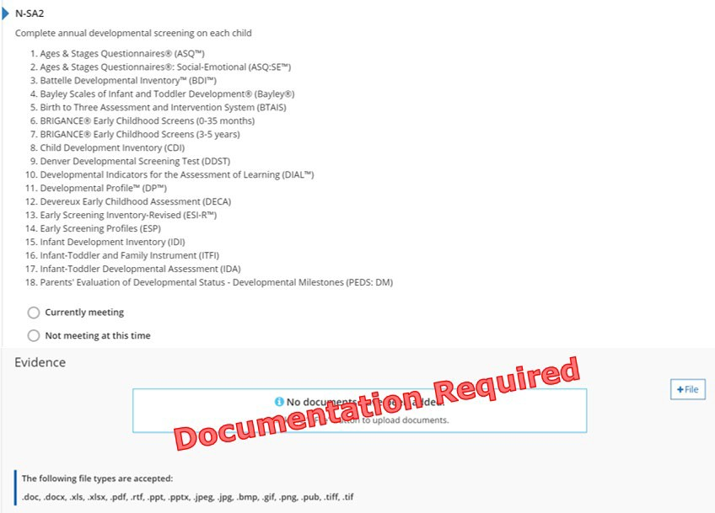
Figura 22. Indicador N-SA2

Por qué este indicador es importante
La implementación de una herramienta de detección aprobada permite que el personal recopile datos puntuales que brinden información sobre la salud física, cognitiva y socioemocional del niño. El personal usa datos para identificar posibles retrasos en el desarrollo y problemas de comportamiento y comparte los resultados con las familias.

Cómo un programa puede cumplir la intención del indicador
☐ Proporciona evidencia del plan de estudios implementado y los grupos de edad atendidos.
☐ Proporciona manuales para la familia o el programa con información sobre herramientas de detección.
☐ Comparte el calendario de los horarios de finalización de las pruebas de detección.
□ Otro:

Cumplimiento del indicador
El programa tiene evidencia que muestra el uso de una herramienta de evaluación apropiada para la edad (una herramienta utilizada para verificar cualquier inquietud sobre el desarrollo de un niño) en todos los niños que se encuentran en la lista de evaluación aprobada de Great Start to Quality.
Los estándares de calidad para la temprana edad de Michigan
El programa utiliza información obtenida de una variedad de medidas de evaluación infantil para planificar experiencias de aprendizaje para niños individuales y grupos.

Reflexión
☐ Qué se está cumpliendo actualmente
Nombre y ubicación del documento:
Mejoras futuras:
☐ Qué no se está cumpliendo actualmente
Meta para el futuro:
¿Qué quiero aprender?
Plan para la implementación:

Puntos posibles para la detección y la evaluación (0, 2, 4 o 6 pts.)
- El programa cumple con 0-1 de los indicadores (0 pts.)
- El programa cumple con 2-3 de los indicadores (2 pts.)
- El programa cumple con 4 indicadores (4 pts.)
- El programa cumple con los 5 indicadores (6 pts.)

N-SA3: Utiliza una herramienta de evaluación infantil aprobada al menos dos veces al año
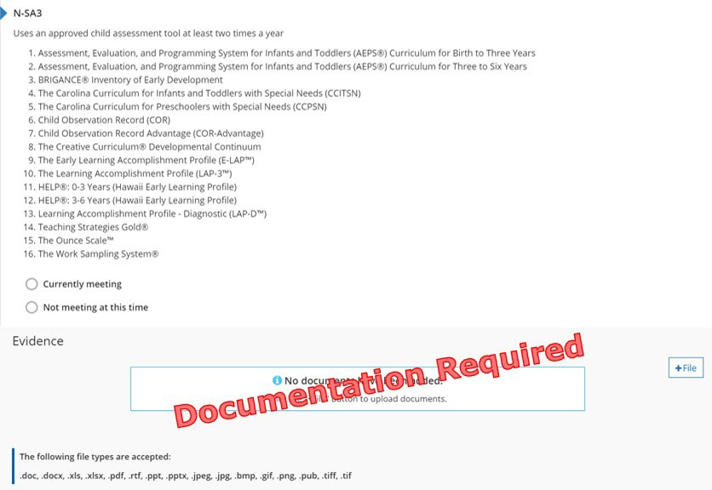
Figura 23. Indicador N-SA3

Por qué este indicador es importante
La implementación de una herramienta de evaluación aprobada permite al personal recopilar datos continuos sobre el progreso del desarrollo del niño, asegurando que la instrucción y el contenido satisfagan las necesidades de desarrollo de cada niño.

Cómo un programa puede cumplir la intención del indicador
☐ Proporciona evidencia del plan de estudios implementado y los grupos de edad atendidos.
☐ Proporciona manuales para la familia o el programa con información sobre herramientas de detección.
☐ Comparte el calendario de programación de finalización de evaluaciones.
□ Otro:

Cumplimiento del indicador
El programa tiene evidencia que muestra el uso de una herramienta de evaluación apropiada para la edad en todos los niños que están en la lista de evaluación aprobada de Great Start to Quality.
Los estándares de calidad para la temprana edad de Michigan
El programa utiliza herramientas de evaluación apropiadas para ayudar a identificar a los niños que pueden requerir programas e intervenciones especializadas adicionales.

Reflexión
☐ Qué se está cumpliendo actualmente
Nombre y ubicación del documento:
Mejoras futuras:
☐ Qué no se está cumpliendo actualmente
Meta para el futuro:
¿Qué quiero aprender?
Plan para la implementación:

Puntos posibles para la detección y la evaluación (0, 2, 4 o 6 pts.)
- El programa cumple con 0-1 de los indicadores (0 pts.)
- El programa cumple con 2-3 de los indicadores (2 pts.)
- El programa cumple con los 4 indicadores (4 pts.)
- El programa cumple con los 5 indicadores (6 pts.)

N-SA4: Utiliza los resultados de las evaluaciones de los niños en las conferencias de padres y maestros al menos dos veces al año
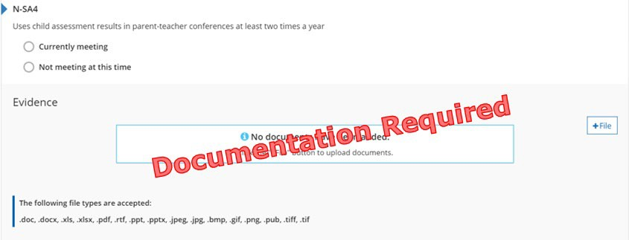
Figura 24. Indicador N-SA4

Por qué este indicador es importante
Documentar el progreso del desarrollo de un niño a lo largo del tiempo permite que el personal y las familias usen datos para discutir el desarrollo del niño, crear metas de instrucción individualizadas a corto y largo plazo para el niño y cerrar la brecha entre el aprendizaje en el hogar y en el lugar de enseñanza.

Cómo un programa puede cumplir la intención del indicador
☐ Proporciona opciones de programación para conferencias de padres y maestros o visitas a domicilio dos veces al año según los resultados de la evaluación.
☐ Comparte el calendario de conferencias de padres y maestros / horarios de visitas al domicilio.
☐ Proporciona manuales para la familia o el programa con conferencias de padres y maestros o política de visitas a domicilio.
□ Otro:
Se debe implementar una herramienta de evaluación aprobada de Great Start to Quality dos veces al año para recibir crédito por este indicador.

Cumplimiento del indicador
El programa tiene evidencia que muestra cómo comparten los resultados de las evaluaciones de los niños con las familias.
Los estándares de calidad para la temprana edad de Michigan
Las familias tienen múltiples oportunidades para involucrarse regularmente con el programa y su personal, incluida la colocación, la planificación para la individualización y la evaluación relacionada específicamente con su hijo.

Reflexión
☐ Qué se está cumpliendo actualmente
Nombre y ubicación del documento:
Mejoras futuras:
☐ Qué no se está cumpliendo actualmente
Meta para el futuro:
¿Qué quiero aprender?
Plan para la implementación:

Puntos posibles para la detección y la evaluación (0, 2, 4 o 6 pts.)
- El programa cumple con 0-1 de los indicadores (0 pts.)
- El programa cumple con 2-3 de los indicadores (2 pts.)
- El programa cumple con los 4 indicadores (4 pts.)
- El programa cumple con los 5 indicadores (6 pts.)

N-SA5: Utiliza la evaluación para informar la instrucción e interacción individual, en grupos pequeños y en grupos completos
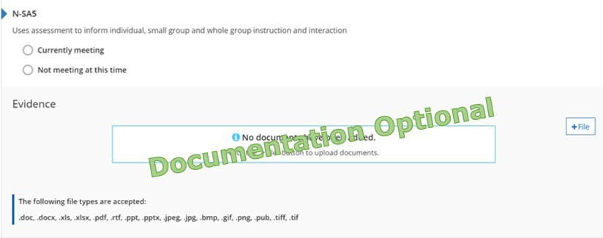
Figura 25. Indicador N-SA5

Por qué este indicador es importante
Documentar el progreso del desarrollo de un niño a lo largo del tiempo permite al personal planificar actividades para las experiencias diarias de los niños y apoyar el desarrollo y el aprendizaje continuos en función de los datos de cada niño individual, grupos de niños y el programa en su conjunto.

Cómo un programa puede cumplir la intención del indicador
☐ Proporciona evidencia sobre cómo el personal planifica para los niños según los resultados de la evaluación.
☐ Proporciona manuales para familias o programas con políticas sobre planificación infantil individual.
☐ Comparta cómo el personal usa los resultados de la evaluación para establecer planes de aprendizaje individuales con las familias.
☐ Ofrece capacitaciones o noches familiares sobre cómo comprender y usar los resultados de la evaluación del niño para apoyar el aprendizaje y el desarrollo.
□ Otro:
Se debe implementar una herramienta de evaluación aprobada de Great Start to Quality dos veces al año para recibir crédito por este indicador.

Cumplimiento del indicador
El programa tiene evidencia de cómo el programa usa los resultados de la evaluación y las notas para planificar para todos los niños.
Los estándares de calidad para la temprana edad de Michigan
Las familias tienen múltiples oportunidades para involucrarse regularmente con el programa y su personal, incluida la colocación, la planificación para la individualización y la evaluación relacionada específicamente con su hijo.

Reflexión
☐ Qué se está cumpliendo actualmente
Nombre y ubicación del documento:
Mejoras futuras:
☐ Qué no se está cumpliendo actualmente
Meta para el futuro:
¿Qué quiero aprender?
Plan para la implementación:

Puntos posibles para la detección y la evaluación (0, 2, 4 o 6 pts.)
- El programa cumple con 0-1 de los indicadores (0 pts.)
- El programa cumple con 2-3 de los indicadores (2 pts.)
- El programa cumple con los 4 indicadores (4 pts.)
- El programa cumple con los 5 indicadores (6 pts.)
Puntos totales para la sección de evaluación y detección:

N-AM1: El programa tiene un contrato básico para los servicios prestados, que puede incluir: descripción del cronograma de pago, política de vacaciones del proveedor y del niño, licencia por enfermedad del niño, opciones de cuidado alternativo y política de rescisión
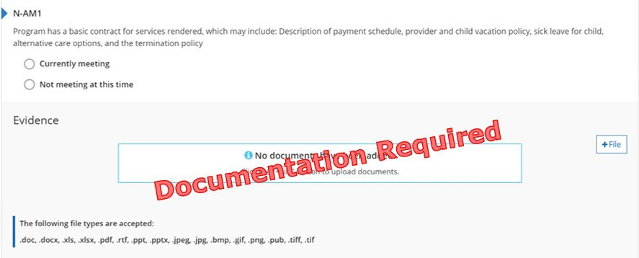
Figura 26. Indicador N-AM1

Por qué este indicador es importante
Un contrato escrito ayuda a preparar a las familias para que comprendan con éxito las expectativas del programa y dónde encontrar respuestas sobre la programación.

Cómo un programa puede cumplir la intención del indicador
☐ Proporciona contrato familiar.
☐ Comparte la página de firmas del contrato.
□ Otro:

Cumplimiento del indicador
El programa tiene evidencia que muestra la consulta con un abogado o contador.
Los estándares de calidad para la temprana edad de Michigan
El programa se mejora a través de sus conexiones con grupos comunitarios, agencias y la comunidad empresarial.

Reflexión
☐ Qué se está cumpliendo actualmente
Nombre y ubicación del documento:
Mejoras futuras:
☐ Qué no se está cumpliendo actualmente
Meta para el futuro:
¿Qué quiero aprender?
Plan para la implementación:

Puntos posibles para la Administración y gestión (0, 2, 4 o 6 pts.)
- El programa tiene evidencia de un contrato por escrito en vigor (4 pts.)

N-AM2: El proveedor tiene la oportunidad de realizar consultas sobre prácticas comerciales con un abogado, contador o grupo profesional de cuidado infantil
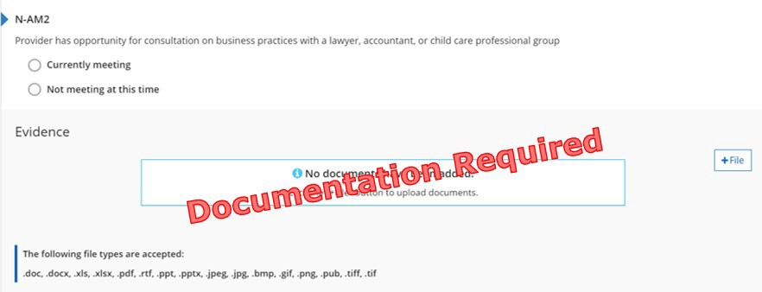
Figura 27. Indicador N-AM2

Por qué este indicador es importante
La asociación con organizaciones comerciales profesionales permite que los programas mejoren las reglas comerciales, las regulaciones y los aspectos financieros del programa.

Cómo un programa puede cumplir la intención del indicador
☐ Proporciona evidencia de haber trabajado con un contador para los impuestos comerciales.
☐ Proporciona evidencia de un abogado que asesora sobre un contrato comercial.
☐ Proporciona evidencia de consulta con un agente de seguros.
□ Otro:

Cumplimiento del indicador
El programa tiene evidencia que muestra la consulta con un abogado o contador.
Los estándares de calidad para la temprana edad de Michigan
El programa se mejora a través de sus conexiones con grupos comunitarios, agencias y la comunidad empresarial.

Reflexión
☐ Qué se está cumpliendo actualmente
Nombre y ubicación del documento:
Mejoras futuras:
☐ Qué no se está cumpliendo actualmente
Meta para el futuro:
¿Qué quiero aprender?
Plan para la implementación:

Puntos posibles para la Administración y gestión (0, 2, 4 o 6 pts.)
- El programa tiene evidencia de consulta comercial en vigor (2 pts.)
Puntos totales para la Sección de Administración y Gestión:

N-SQ1-A a D: Cualificaciones del administrador / director
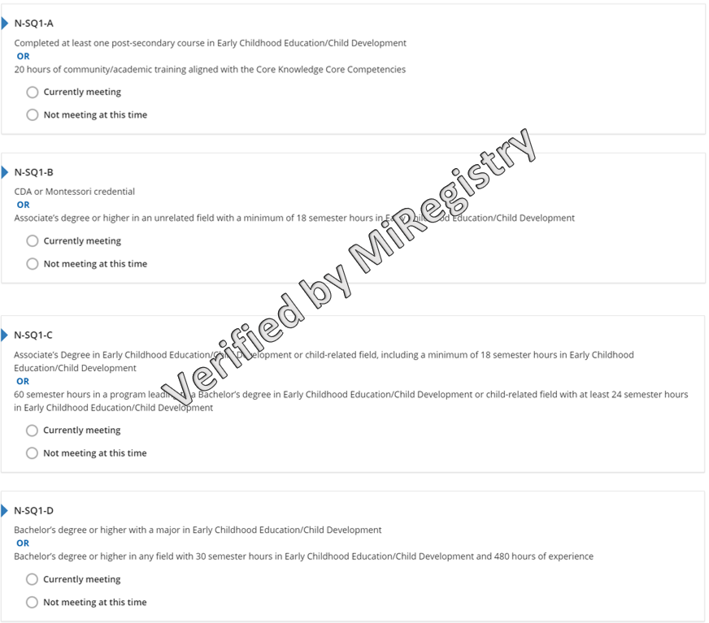
Figura 28. Indicadores N-SQ1-A a D

Por qué este indicador es importante
Obtener educación y capacitación especializadas les permite a los administradores / directores brindar atención, experiencias y entornos de calidad que apoyan todos los aspectos del crecimiento y el aprendizaje de los niños.

Cómo un programa puede cumplir la intención del indicador
El Administrador / Director es miembro de MiRegistry , tiene sus cualificaciones verificadas y cumple con la intención de uno de los indicadores de Cualificaciones de Administrador / Director:
- Completó un curso universitario en Educación Infantil Temprana / Desarrollo Infantil.
- Completó 20 horas de entrenamiento en cualquier momento de su vida.
- Actualmente es un CDA.
- Una credencial Montessori de la Association Montessori International (AMI), la American Montessori Society (AMS) o el Montessori Accreditation Council for Teacher Education (MACTE).
- Un título de asociado (o superior) en un campo no relacionado y 18 horas semestrales en Educación Infantil Temprana / Desarrollo Infantil.
- Un título de Asociado en Educación Infantil Temprana / Desarrollo Infantil / campo relacionado con el niño y 18 horas semestrales en Educación Infantil Temprana / Desarrollo Infantil.
- Licenciatura en proceso en Educación Infantil Temprana / Desarrollo Infantil / campo relacionado con la infancia con 60 horas semestrales completadas y 24 horas semestres en Educación Infantil Temprana / Desarrollo Infantil.
- Una licenciatura (o superior) con especialización en Educación Infantil Temprana / Desarrollo Infantil.
- Una licenciatura (o superior) en cualquier campo, 30 horas semestrales en Educación Infantil Temprana / Desarrollo Infantil y 480 horas de experiencia.
Los estándares de calidad para la temprana edad de Michigan
El administrador del programa es, o el programa emplea a un especialista en edad temprana que está calificado para administrar o colaborar en la administración del programa, incluida la supervisión y gestión, la evaluación del personal y del programa, y el desarrollo del personal y del programa.

N-SQ1-A a D: Cualificaciones del administrador / director

Personal
Nombre del administrador / director:
☐ El administrador / director está conectado al perfil de la organización.
☐ El administrador / director está conectado a las pestañas Classrooms de STARS.
☐ Cualificaciones enviadas a MiRegistry para verificación.

Reflexión
☐ Qué se está cumpliendo actualmente
Indicador de cualificaciones del administrador / director que actualmente se cumplen:
Mejoras futuras:
☐ Qué no se está cumpliendo actualmente
Meta para el futuro:
¿Qué quiero aprender?
Plan para la implementación:

Puntos posibles para cualificaciones del administrador / director (1 a 4 pts.)
El administrador cumple con N-SQ1-A (1 pt.)
- Completó al menos un curso de postgrado en Educación Infantil Temprana / Desarrollo Infantil o 20 horas de capacitación comunitaria / académica alineada con las Competencias Básicas del Conocimiento Básico.
El administrador cumple con N-SQ1-B (2 pts.)
- Credencial CDA o Montessori o título de asociado o superior en un campo no relacionado con un mínimo de 18 horas semestrales en Educación Infantil Temprana / Desarrollo Infantil.
El administrador cumple con N-SQ1-C (3 pts.)
- Título de Asociado en Educación Infantil Temprana / Desarrollo Infantil o campo relacionado con el niño, incluyendo un mínimo de 18 horas semestrales en Educación Infantil Temprana / Desarrollo Infantil O 60 horas semestrales en un programa que conduce a una licenciatura en Educación Infantil Temprana / Desarrollo Infantil o -campo relacionado con al menos 24 horas semestrales en Educación Infantil Temprana / Desarrollo Infantil.
El administrador cumple con A-SQ1-D (4 pts.)
- Licenciatura o superior con especialización en Educación Infantil Temprana / Desarrollo infantil O Licenciatura o superior en cualquier campo con 30 horas semestrales en Educación Infantil Temprana / Desarrollo infantil y 480 horas de experiencia.
Puntos totales para la sección de cualificaciones del administrador / director:

N-SQ2-A a D: Cualificaciones del Proveedor / Educador / Maestro principal
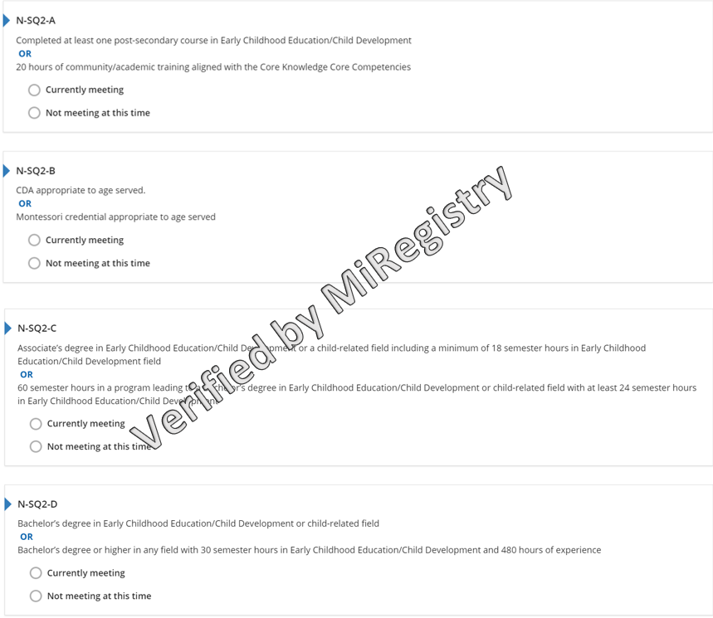
Figura 29. Indicadores N-SQ2-A a D

Por qué este indicador es importante
Obtener educación y capacitación especializadas les permite a los administradores / directores brindar atención, experiencias y entornos de calidad que apoyan todos los aspectos del crecimiento y el aprendizaje de los niños.

Cómo un programa puede cumplir la intención del indicador
El Proveedor / Educador / Maestro principal es miembro de MiRegistry, tiene sus cualificaciones verificadas y cumple con la intención de uno de los indicadores de Cualificaciones de Proveedor / Educador / Maestro principal:
- Completó un curso universitario en Educación Infantil Temprana / Desarrollo Infantil.
- Completó 20 horas de entrenamiento en cualquier momento de su vida.
- Un CDA actual acorde al tiempo de servicio.
- Una credencial Montessori de la Association Montessori International (AMI), la American Montessori Society (AMS) o el Montessori Accreditation Council for Teacher Education (MACTE).
- Un título de Asociado en Educación Infantil Temprana / Desarrollo Infantil / campo relacionado con el niño y 18 horas semestrales en Educación Infantil Temprana / Desarrollo Infantil.
- Licenciatura en proceso en Educación Infantil Temprana / Desarrollo Infantil / campo relacionado con la infancia con 60 horas semestrales completadas y 24 horas semestres en Educación Infantil Temprana / Desarrollo Infantil.
- Una licenciatura (o superior) con especialización en Educación Infantil Temprana / Desarrollo Infantil.
- Una licenciatura (o superior) en cualquier campo, 30 horas semestrales en Educación Infantil Temprana / Desarrollo Infantil y 480 horas de experiencia.
Los estándares de calidad para la temprana edad de Michigan
Los maestros están calificados para desarrollar e implementar un programa consistente con la filosofía del programa que sea apropiado a las necesidades de desarrollo y aprendizaje de los niños y las familias que reciben servicios, incluido el desarrollo de un componente de participación familiar y educación continua de los padres.

N-SQ2-A a D: Cualificaciones del Proveedor / Educador / Maestro principal

Personal
Nombres del Proveedor / Educador / Maestro (s) principal (es):
☐ El Proveedor / Educador / Maestro (s) principal (es) está conectado al perfil de la organización.
☐ El Proveedor / Educador / Maestro (s) principal (es) está conectado al aula correcta en STARS.
☐ El Proveedor / Educador / Maestro (s) principal (es) tiene el título correcto en la pestaña Empleado en STARS.
☐ Cualificaciones enviadas a MiRegistry para verificación.

Reflexión
☐ Qué se está cumpliendo actualmente
El indicador de cualificaciones del proveedor / educador / maestro principal cumple actualmente:
Mejoras futuras:
☐ Qué no se está cumpliendo actualmente
Meta para el futuro:
¿Qué quiero aprender?
Plan para la implementación:

Puntos posibles para las cualificaciones del proveedor / educador / maestro principal (2 a 7 pts.)
El proveedor / educador / maestro principal cumple con A-SQ2-A (2 pts.)
- Completó al menos un curso de postgrado en Educación Infantil Temprana / Desarrollo Infantil o 20 horas de capacitación comunitaria / académica alineada con las Competencias Básicas del Conocimiento Básico.
Proveedor / Educador / Maestro principal cumple con A-SQ2-B (3 pts.)
- CDA apropiado para la edad de servicio O credencial Montessori apropiada para la edad de servicio.
Proveedor / Educador / Maestro principal cumple con A-SQ2-C (5 pts.)
- Título de Asociado en Educación Infantil Temprana / Desarrollo Infantil o campo relacionado con el niño, incluyendo un mínimo de 18 horas semestrales en Educación Infantil Temprana / Desarrollo Infantil O 60 horas semestrales en un programa que conduce a una licenciatura en Educación Infantil Temprana / Desarrollo Infantil o -campo relacionado con al menos 24 horas semestrales en Educación Infantil Temprana / Desarrollo Infantil.
El proveedor / educador / maestro principal cumple con A-SQ2-D (7 pts.)
- Licenciatura o superior con especialización en Educación Infantil Temprana / Desarrollo infantil O Licenciatura o superior en cualquier campo con 30 horas semestrales en Educación Infantil Temprana / Desarrollo infantil y 480 horas de experiencia.
Puntos totales para la sección de cualificaciones de proveedor / educador / maestro principal:

N-PD1: El educador / proveedor líder completa al menos 20 horas de desarrollo profesional al año
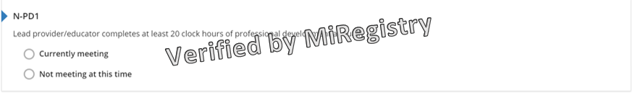
Figura 30. Indicador N-PD1

Por qué este indicador es importante
La capacitación y el desarrollo profesional continuo respaldan el conocimiento de los miembros del personal sobre las mejores prácticas actuales, brindando atención, experiencias y entornos de calidad que respaldan todos los aspectos del crecimiento y el aprendizaje de los niños.

Cómo un programa puede cumplir la intención del indicador
El proveedor principal / educador / maestro tiene:
- Completadas 14 horas de desarrollo profesional en los últimos 18 meses desde el mes en que se envió el Cuestionario de autoevaluación.
- Formación de desarrollo profesional verificada por MiRegistry.
El personal contratado recientemente (contratado por menos de 90 días) no requiere una cierta cantidad de horas de capacitación en desarrollo profesional.
Las horas de RCP y primeros auxilios no cuentan para el total de horas de desarrollo profesional.
Los estándares de calidad para la temprana edad de Michigan
El personal participa en una variedad de actividades de desarrollo profesional continuo (por ejemplo, capacitación en el servicio, talleres profesionales, cursos en instituciones de educación superior, intercambios de maestros, observaciones, capacitación).

Reflexión
☐ Qué se está cumpliendo actualmente
Nombre y ubicación del documento:
Mejoras futuras:
☐ Qué no se está cumpliendo actualmente
Meta para el futuro:
¿Qué quiero aprender?
Plan para la implementación:

Puntos posibles para el desarrollo profesional (3 pts.)
- El programa tiene evidencia de desarrollo profesional anual implementado (2 pts.)

N-PD2: La capacitación de desarrollo profesional a la que asiste el proveedor y cualquier personal incluye al menos 2 horas enfocadas en la competencia cultural O prácticas inclusivas, relacionadas con el servicio a niños con necesidades especiales o discapacidades, así como la enseñanza de niños diversos y el apoyo a niños diversos y sus familias
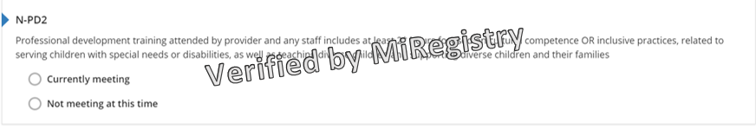
Figura 31. Indicador N-PD2

Por qué este indicador es importante
Las capacitaciones continuas de desarrollo profesional apoyan el conocimiento de los miembros del personal sobre las mejores prácticas actuales relacionadas con la competencia cultural o las prácticas inclusivas (por ejemplo, cultura, diversidad, necesidades especiales, inclusión, etc.).

Cómo un programa puede cumplir la intención del indicador
El proveedor y cualquier personal tienen:
- Completó 2 horas de desarrollo profesional enfocado en la competencia cultural / prácticas inclusivas (por ejemplo, atender a niños con necesidades especiales o discapacidades, enseñar a niños diversos, apoyar a niños diversos y sus familias, etc.) dentro de los últimos 18 meses desde el mes de la autoevaluación Se envió la encuesta.
- Formación de desarrollo profesional verificada por MiRegistry.
El personal contratado recientemente (contratado por menos de 90 días) no requiere una cierta cantidad de horas de capacitación en desarrollo profesional.
Los estándares de calidad para la temprana edad de Michigan
El personal participa en una variedad de actividades de desarrollo profesional continuo (por ejemplo, capacitación en el servicio, talleres profesionales, cursos en instituciones de educación superior, intercambios de maestros, observaciones, capacitación).

Reflexión
☐ Qué se está cumpliendo actualmente
Nombre y ubicación del documento:
Mejoras futuras:
☐ Qué no se está cumpliendo actualmente
Meta para el futuro:
¿Qué quiero aprender?
Plan para la implementación:

Puntos posibles para el desarrollo profesional (3 pts.)
- El programa tiene evidencia de desarrollo profesional centrado en la competencia cultural o prácticas inclusivas implementadas (1 pt.)
Puntos totales para la sección de desarrollo profesional:

N-OS1: El proveedor / educador principal tiene un título de maestría en edad temprana o desarrollo infantil o un campo relacionado O trabaja al menos una vez al mes con un especialista en edad temprana con un título de maestría en edad temprana o desarrollo infantil o un campo relacionado
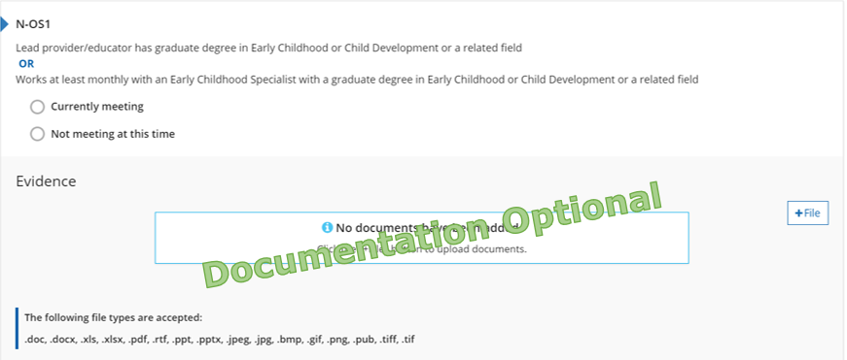
Figura 32. Indicador N-OS1

Por qué este indicador es importante
El asesoramiento y la consulta individualizada y continua respaldan el programa para mejorar la calidad de la atención a través de observaciones, planes de acción, notas de reuniones, correos electrónicos, etc.

Cómo un programa puede cumplir la intención del indicador
- El administrador / director tiene una maestría (o superior) en Educación Infantil Temprana, Desarrollo Infantil o un campo relacionado con la infancia.
- Evidencia de que el especialista en Temprana Edad tiene una maestría (o superior) en Educación Infantil Temprana, Desarrollo Infantil o un campo relacionado con la infancia, y puede proporcionar evidencia de reuniones mensuales para asesoramiento y consulta.
- Evidencia que demuestre que el programa está trabajando actualmente mensualmente con un consultor de mejoramiento de la calidad a través de su Centro de recursos de Great Start to Quality local.

Cumplimiento del indicador
El programa tiene evidencia de consulta o asesoramiento mensualmente.
Los estándares de calidad para la temprana edad de Michigan
El administrador del programa es, o el programa emplea a un especialista en edad temprana que está calificado para administrar o colaborar en la administración del programa, incluida la supervisión y gestión, la evaluación del personal y del programa, y el desarrollo del personal y del programa.

Reflexión
☐ Qué se está cumpliendo actualmente
Nombre y ubicación del documento:
Mejoras futuras:
☐ Qué no se está cumpliendo actualmente
Meta para el futuro:
¿Qué quiero aprender?
Plan para la implementación:

Puntos posibles para otro personal (2 pts.)
- El programa tiene evidencia de asesoramiento o consulta mensual en vigor (1 pt.)

N-OS2: El programa desarrolla un plan de mejora de la calidad diseñado para mejorar la calidad en las cualificaciones del personal y el progreso es supervisado por un consultor de mejora de la calidad
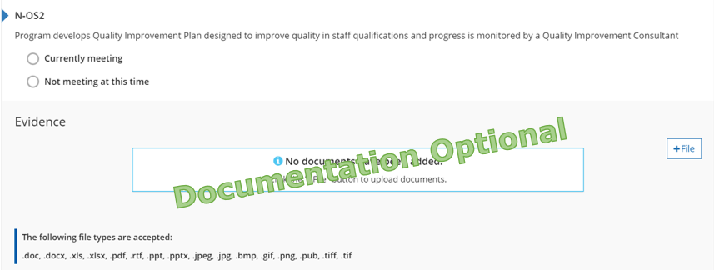
Figura 33. Indicador N-OS2

Por qué este indicador es importante
El seguimiento del plan escrito de un programa para fomentar la calidad del programa y el trabajo en las calificaciones del personal muestra una dedicación a la mejora y la programación de alta calidad.

Cómo un programa puede cumplir la intención del indicador
- Un plan de mejora de la calidad es un documento que establece las metas del programa para mejorar las cualificaciones del personal, el plan para alcanzar esas metas y los pasos que se tomarán para lograr o completar las metas.
- Los planes de mejora de la calidad de fuera de STARS cumplirán con la intención de este indicador si el plan explica claramente cómo está funcionando el programa para mejorar las cualificaciones del personal.
- Los profesionales que no sean consultores de mejora de la calidad pueden monitorear el progreso, si tienen una maestría (o superior) en Educación Infantil Temprana , Desarrollo Infantil o un campo relacionado con la infancia.

Cumplimiento del indicador
El programa tiene evidencia de un Plan de mejora de la calidad diseñado para mejorar las cualificaciones del personal que es monitoreado por alguien con una maestría o un consultor de mejora de la calidad.
Los estándares de calidad para la temprana edad de Michigan
El programa implementa procesos de evaluación del programa para aprender cómo se puede mejorar y rendir cuentas.

Reflexión
☐ Qué se está cumpliendo actualmente
Nombre y ubicación del documento:
Mejoras futuras:
☐ Qué no se está cumpliendo actualmente
Meta para el futuro:
¿Qué quiero aprender?
Plan para la implementación:

Puntos posibles para otro personal (2 pts.)
- El programa tiene evidencia de un Plan de mejora de la calidad en vigor (1 pt.)
Puntos totales para la Sección de Otro Personal:

Calcular el puntaje potencial del cuestionario de autoevaluación

Puntuación total de la sección
Ingrese el total de puntos para cada sección del Cuestionario de autoevaluación. La página de referencia de cada sección está entre paréntesis. Agregue la puntuación total de cada categoría en la columna Puntos SAS a continuación. Sume todas las puntuaciones de las categorías para determinar el total de puntos. Recuerde hacer referencia a los puntos mínimos y las categorías mínimas para alcanzar cada nivel de puntuación.

Alianza familiar y comunitaria
Asociación familiar (página 8): ___
Asociación comunitaria (página 11): ___
Puntuación total de la categoría: ___
Entorno
Entorno físico (página 12): ___
Proporciones (página 13): ___
Entorno de salud (página 18): ___
Puntuación total de la categoría: ___
Plan de estudios e instrucción
Plan de estudios e instrucción (página 23): ___
Detección y evaluación (página 28): ___
Puntuación total de la categoría: ___
Administración y gestión
Administración y gestión (Página 30): ___
Puntuación total de la categoría: ___
Cualificaciones del personal y desarrollo profesional
Cualificaciones del administrador / director (página 32): ___
Cualificaciones del proveedor / educador / maestro principal (página 34): ___
Desarrollo profesional (página 36): ___
Otro personal (página 38): ___
Puntuación total de la categoría: ___

Categoría Puntos posibles SAS
Por categoría Puntos 2 estrellas 3 estrellas 4 estrellas 5 estrellas
Alianzas familiares y comunitarias 8 ___ 4 4 6 6
Entorno 8 ___ 2 4 6 6
Plan de estudios e instrucción 12 ___ 4 6 8 8
Administración y gestión 6 ___ 2 4 4 4
Cualificaciones y desarrollo profesional del personal 16 ___ 3 6 8 8
Puntos adicionales en cualquier otra categoría ___ 1 2 6 10
Total 50 ___

Puntos mínimos / categorías mínimas 16/2 26/3 38/4 42/5

